Załącznik 43 (kl. II – VII) cygan.i@jedrus.net
Ćwiczenia aparatu mowy.
Historyjka logopedyczna pt. Stary parowóz – to kolejny tekst z propozycją ćwiczeń.
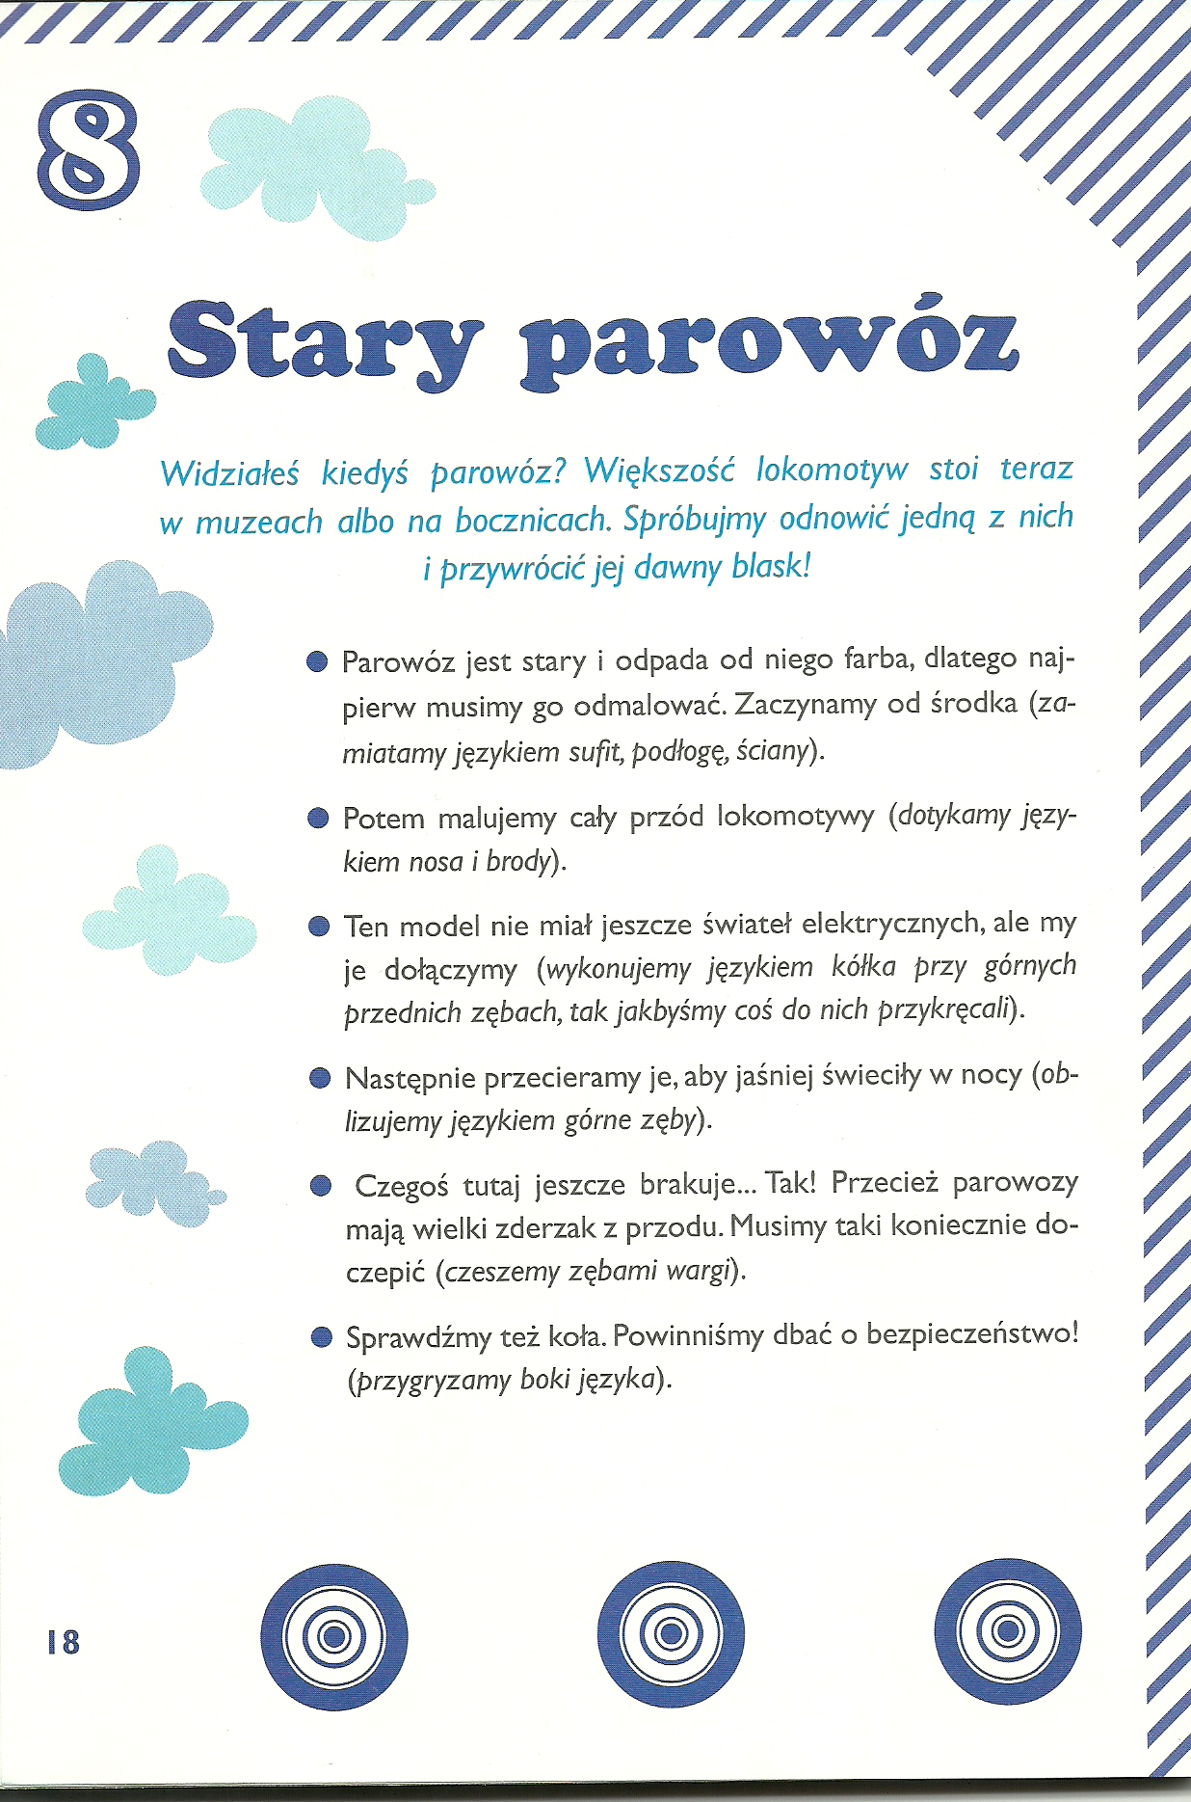
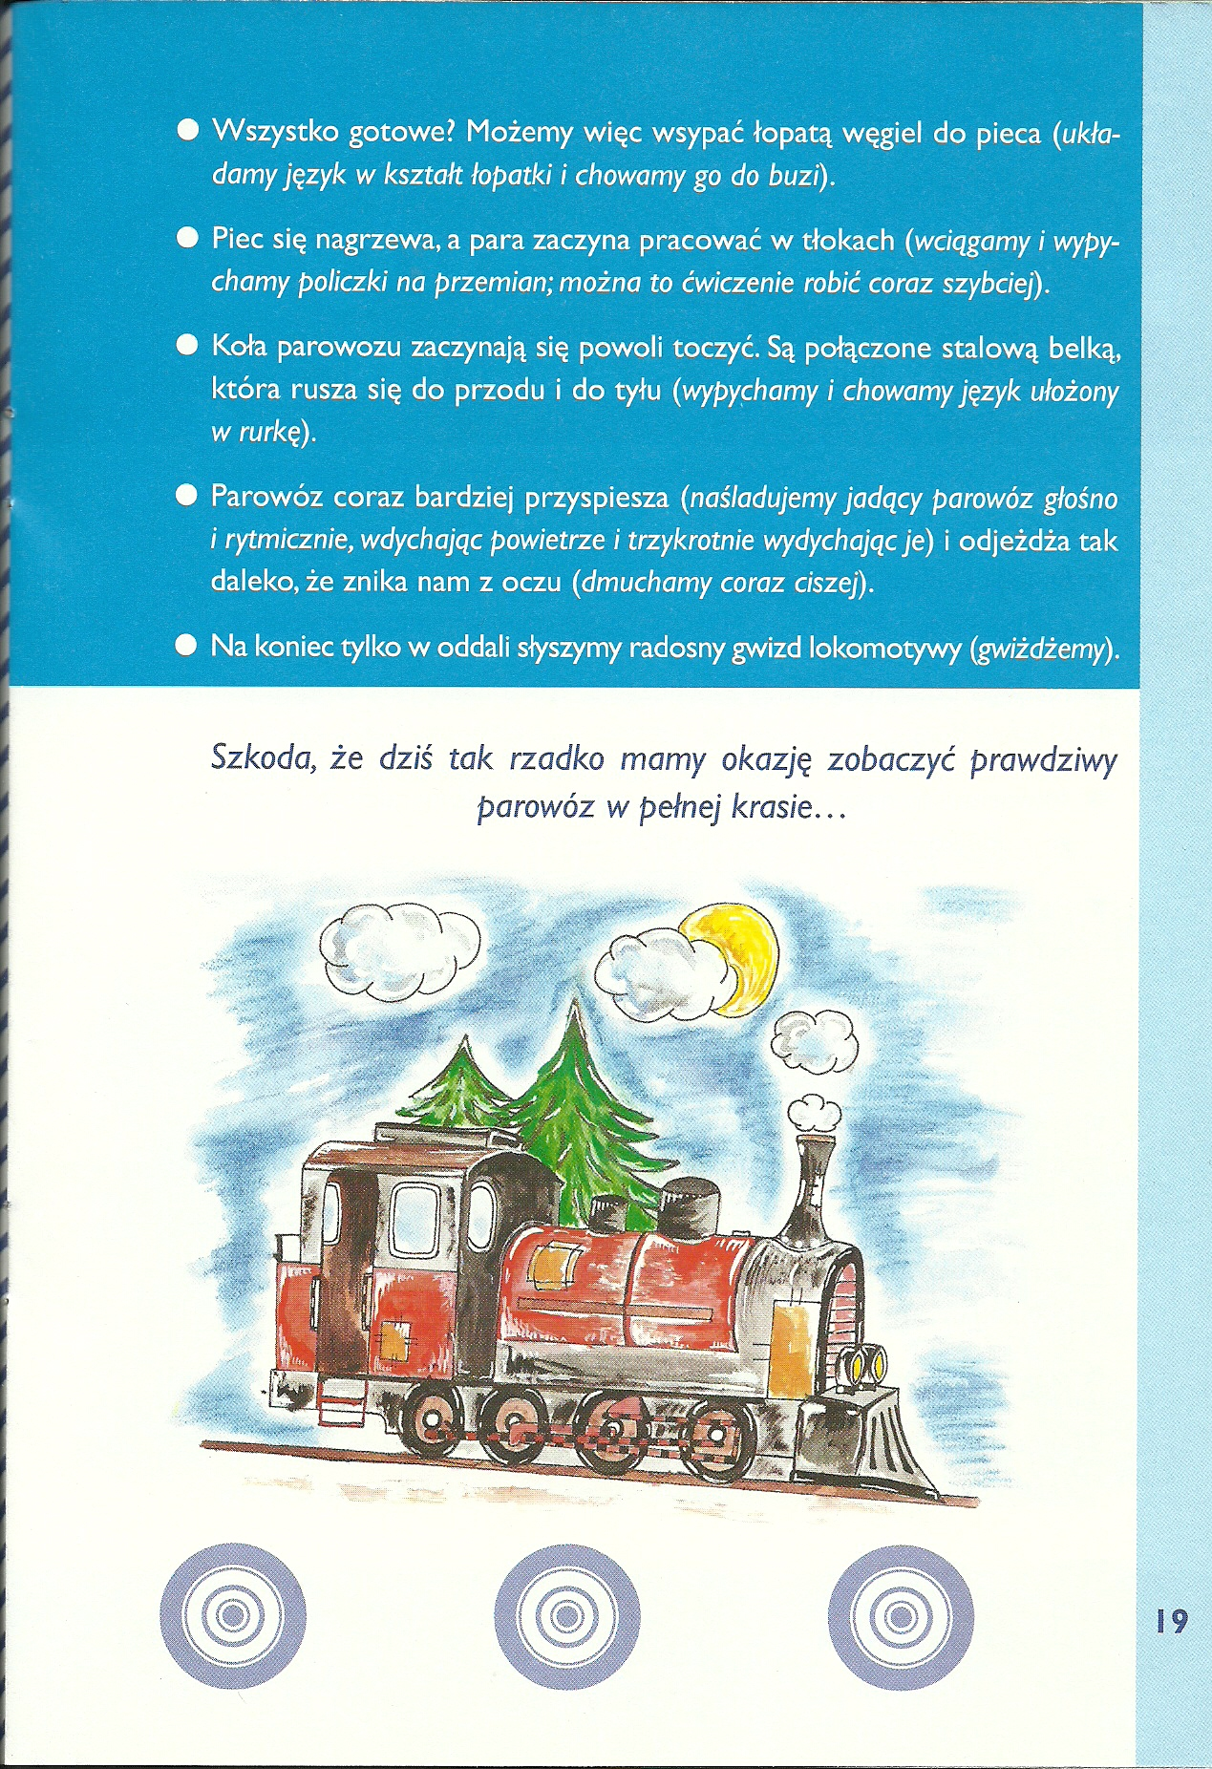

Kolorowanka – koloruj i ćwicz!